Двусторонние отношения МП
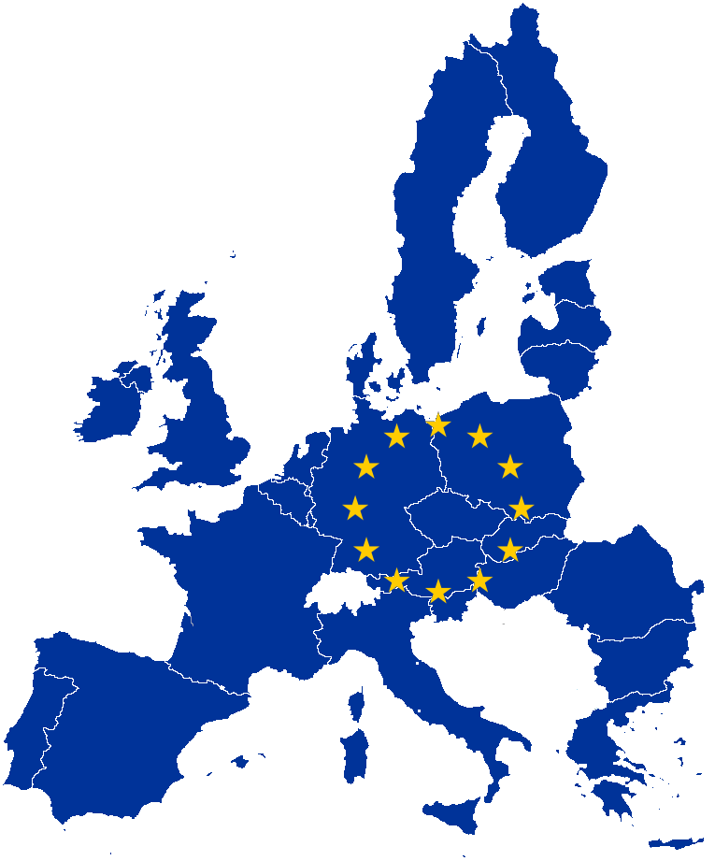
- адресованы в своем конкретном применении паре государств
- если международный договор устанавливает свободу судоходства в открытом море, и соответствующее право одного государство нарушается действиями другого государства, только первое государство вправе реагировать на данное нарушение

